Bilimsel Yöntem - Dalton Atom Teorisi
BİLİMSEL YÖNTEM
Bir olgunun doğru şekilde açıklanması aslında bir süreç işidir.
Önce; gözlem yapılır. Önceden konu ile ilgili veriler, olan olaylar gözlemlenir ve değerlendirilir.
Ardından bu gözlemlere ve değerlendirmelere dayalı olarak bir hipotez ortaya atılır. Hipotez bu verileri yorumlamada kullanılan geçici açıklamadır.
Ardından hipotezi desteklemek ve çürütmek için çeşitli deneyler yapılır.
Deney verileri ve hipotez çelişiyorsa, hipotez reddedilir ve farklı hipotez kurulur.
Verilerle uyuşuyorsa, teori olarak diğer bilim insanlarına sunulur.
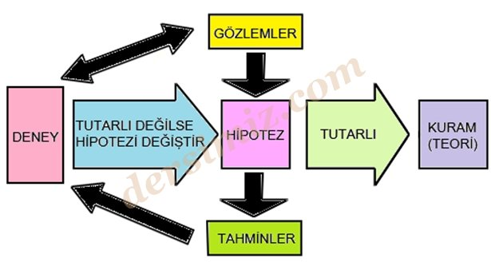
DALTON ATOM TEORİSİ
John Dalton'un atom teorisi de bu basamaklardan geçmiş ve Sabit Oranlar Kanununu açıklamak üzere ortaya atılmıştır.
Teori yi ortaya atmadan önce Dalton, Yunan filozofları Leucippus ve Democritus tarafından ortaya atılan atom kavramlarını incelemiş ve bazı hipotezler geliştirmiştir :
1. Her element, atom denilen çok küçük ve bölünemeyen taneciklerden oluşmuştur. Atomlar kimyasal tepkimelerde oluşmaz ve bölünemez.
2. Bir elementin bütün atomlarının kütlesi ve diğer özellikleri aynıdır. Fakat bir elementin atomları diğer elementin atomlarından farklıdır.
3. Kimyasal tepkimeler, atomların düzenlenme türünün ve birleşme şeklinin değişmesinden ibarettir.

